ЗАТВЕРДЖЕНО
Наказ Державного комітету України
з промислової безпеки, охорони
праці та гірничого нагляду
31.12.2008 № 308

Зареєстровано в Міністерстві
юстиції України
3 лютого 2009 р.
за № 103/16119

ПРАВИЛА
будови і безпечної експлуатації навантажувачів

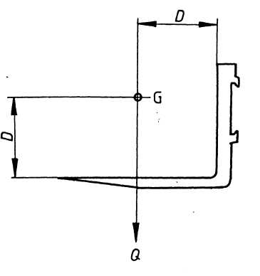
Рисунок 1

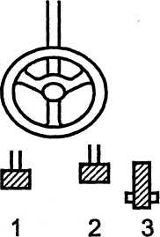
Вид з сидіння
1 – зчеплення; 2 – робоче гальмо; 3 – акселератор

Рисунок 2

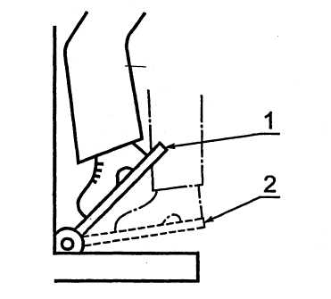
1 – гальмо замкнуте; 2 – гальмо розімкнене

Рисунок 3

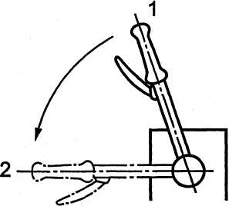

Рисунок 4

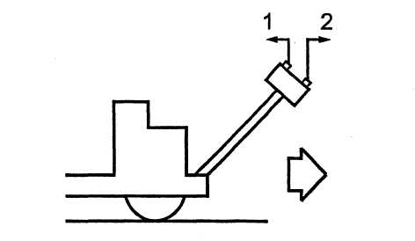

Рисунок 5

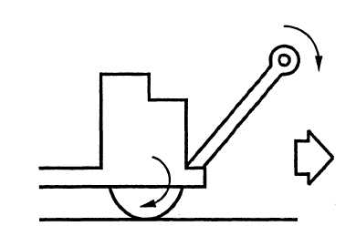

Рисунок 6

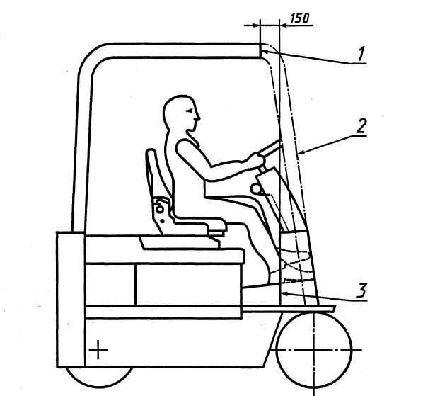
1 – грань захисного навісу; 2 – фантомне (скрізне, передбачуване) зображення стійки; 3 – тильна сторона капота або захисна конструкція для ніг

Рисунок 7

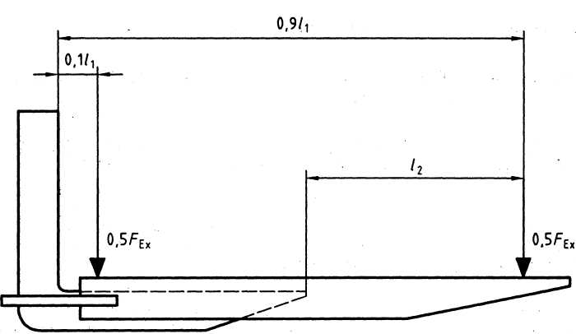

Рисунок 8. Подвійне прикладення випробувального (розрахункового) навантаження для відкритого і замкненого перерізу подовжувача вил

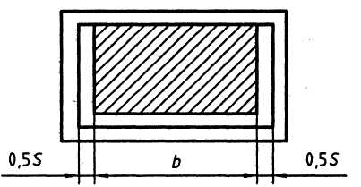
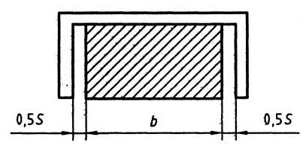

а) відкритий переріз б) замкнений переріз

Рисунок 9. Сумарний бічний зазор S між вихідною вилою і поверхнею
подовжувача

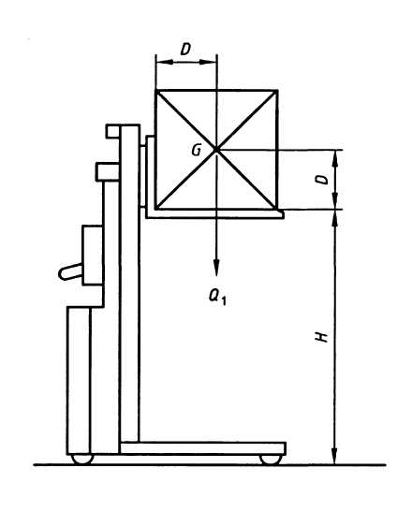
Рисунок 10

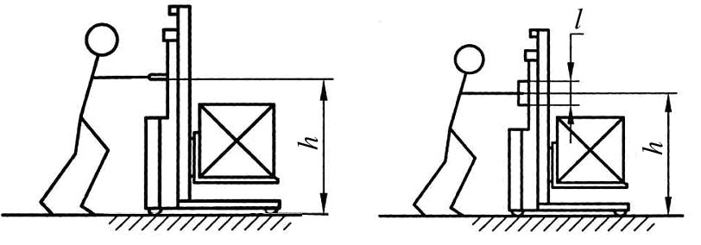
Рисунок 11. Горизонтальна рукоятка для штовхання та буксирування |  | Рисунок 12. Вертикальні рукоятки для штовхання та буксирування

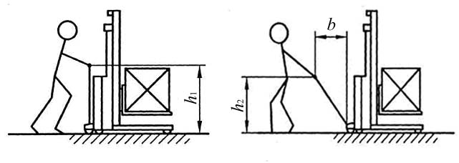
Рисунок 13. Штовхання дишлом |  | Рисунок 14. Буксирування дишлом

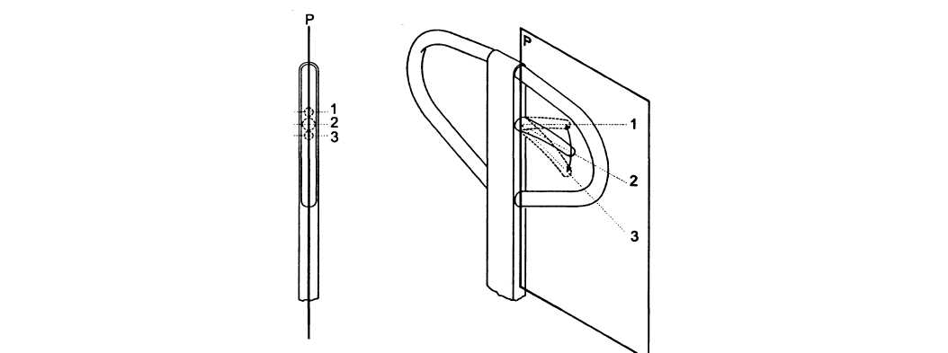
Рисунок 15. Розташування пульта керування ручним підійманням і опусканням вантажу на дишлі
1 – опускання; 2 – нейтраль; 3 – підіймання; Р – площина дишла

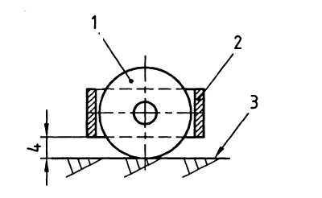
Рисунок 16. Захисний кожух колеса
1 – колесо; 2 – кожух колеса; 3 – підлога; 4 – проміжок (не більше 35мм)

